31 января в Доме Культуры прошёл ***зональный этап районного конкурса вокального искусства семейных коллективов "Ваш выход".***

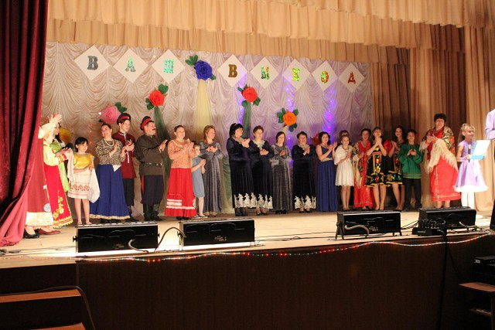 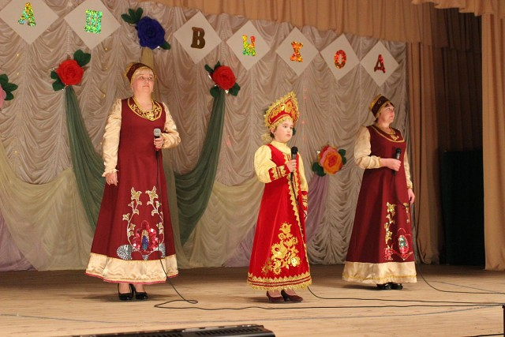 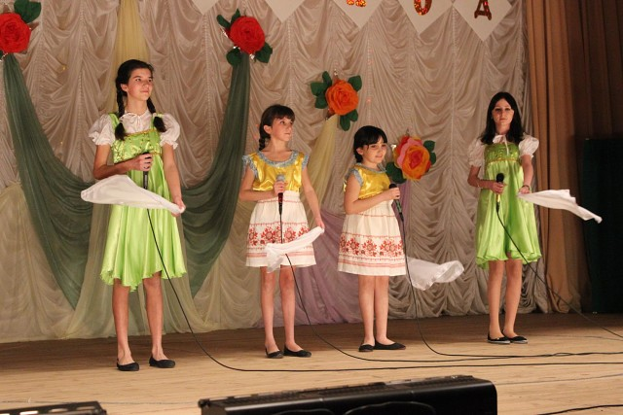 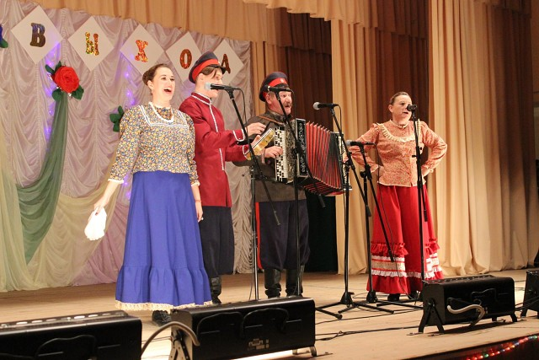 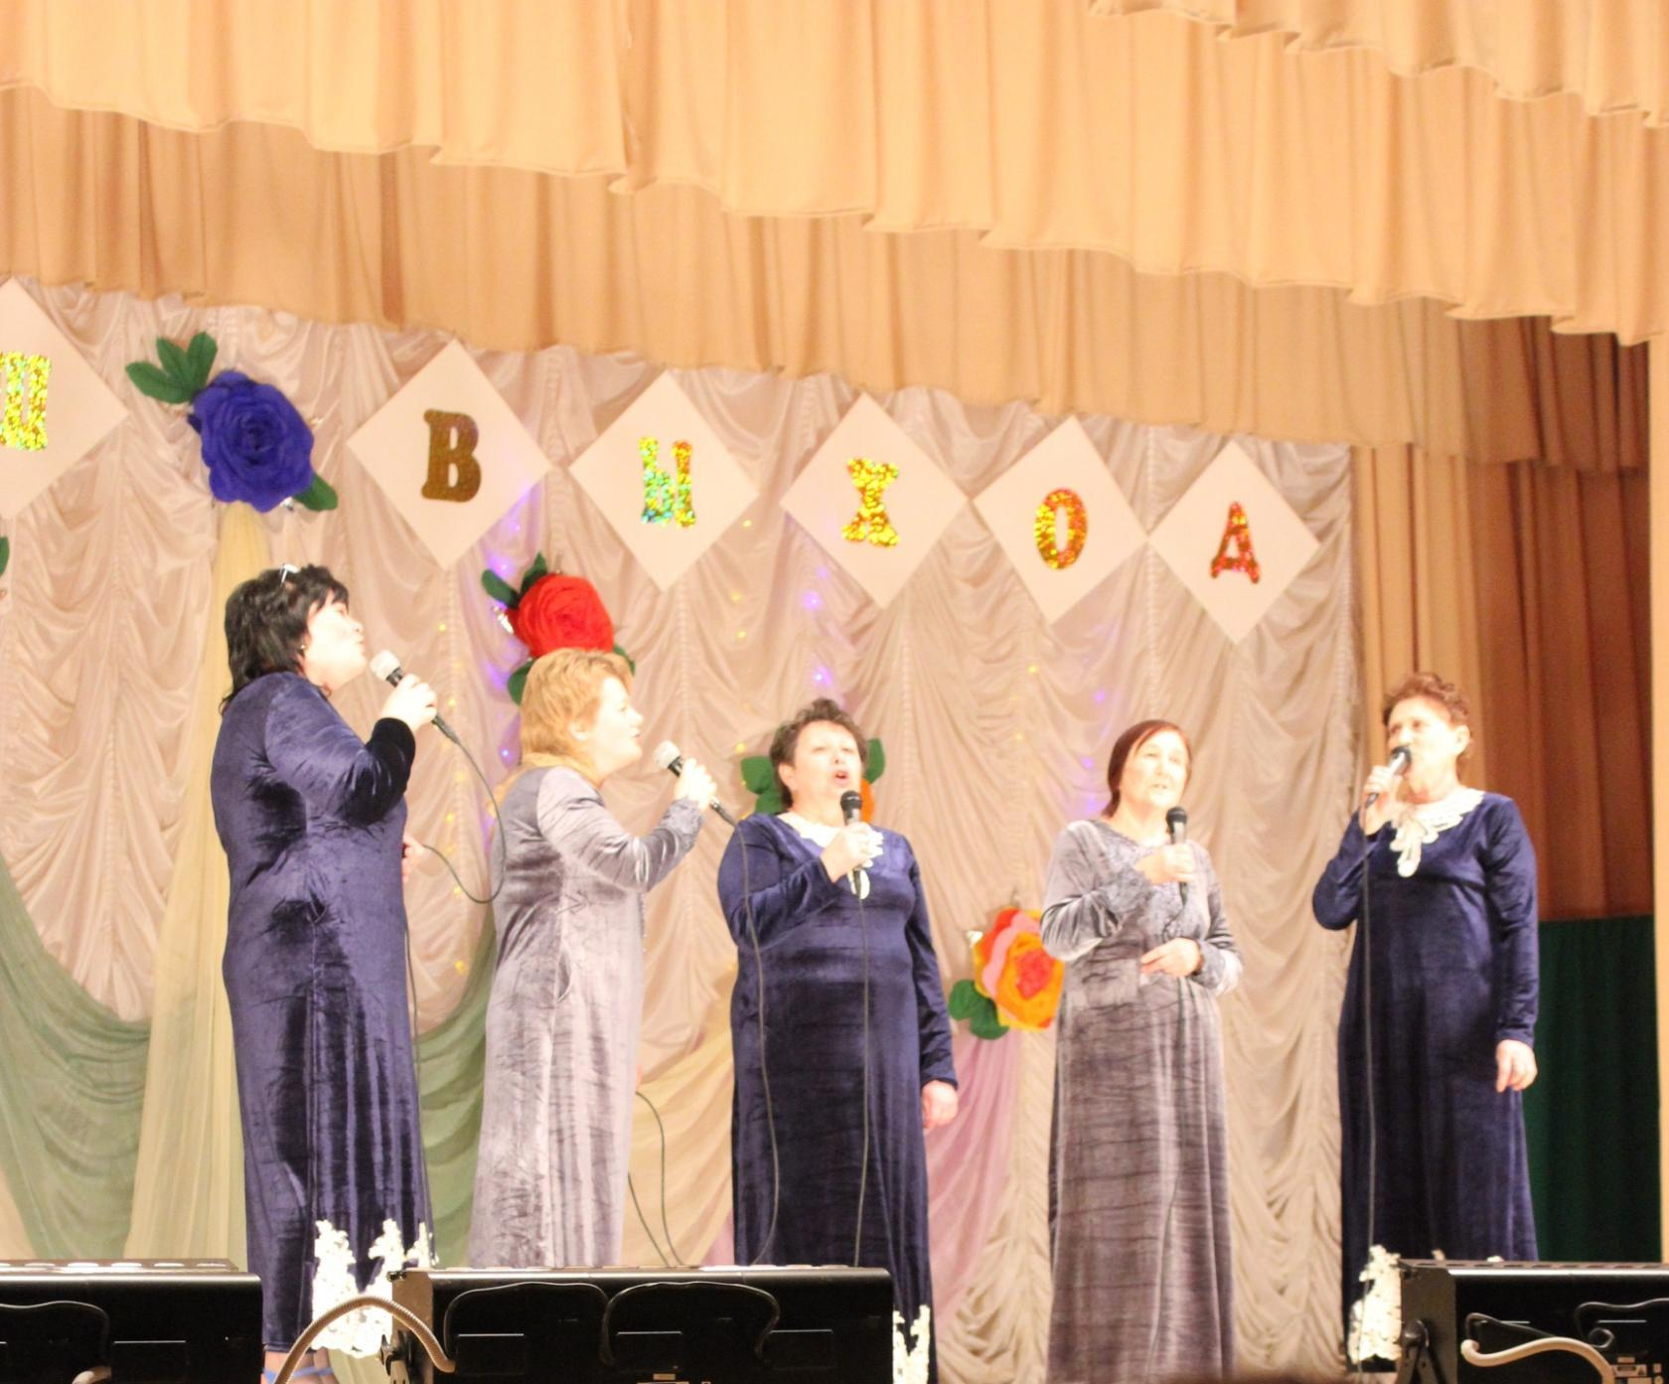 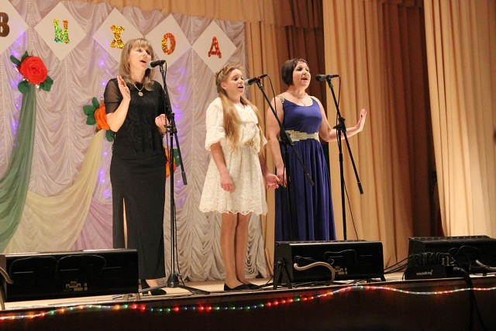 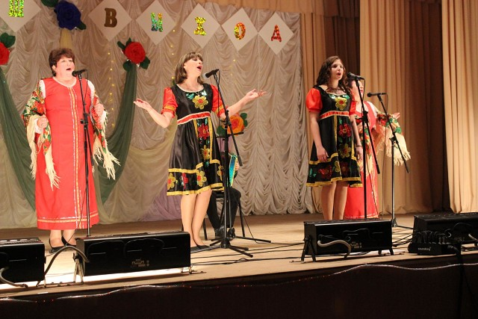 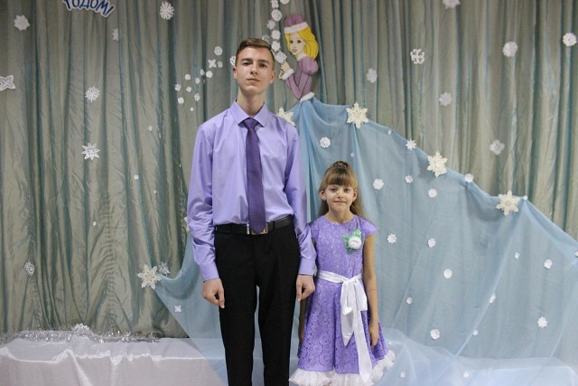

9 февраля в Районном Дворце Культуры "Юбилейный" посёлка Зимовники состоялся ***финал районного конкурса вокального искусства семейных коллективов "Ваш выход".*** Честь нашей станицы защищал семейный коллектив "Родня". В станицу участники коллектива привезли заслуженное 1 место.

